网上更改卡号流程:
1.登陆数字北中医
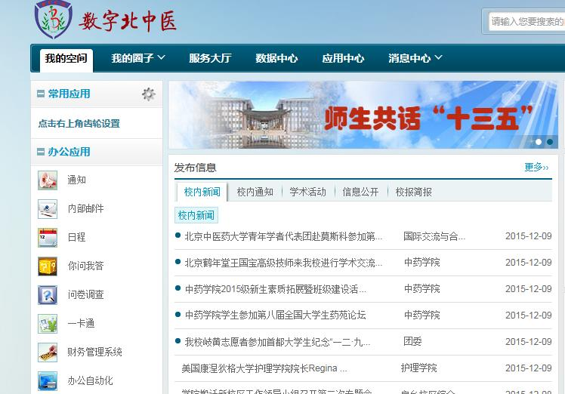
2.点击”网上预约报销”
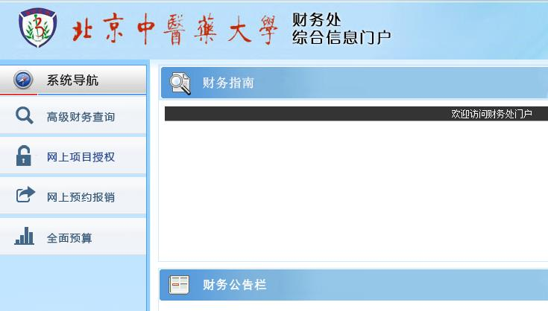

3.点击”个人信息维护”
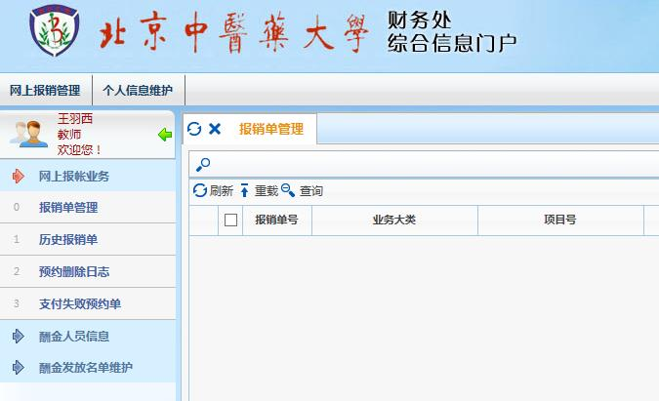
4.点击”个人(酬金)卡号修改”
